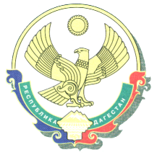
РЕСПУБЛИКА ДАГЕСТАН
ХИВСКИЙ РАЙОН
МУНИЦИПАЛЬНОЕ ОБРАЗОВАНИЕ
СЕЛЬСКОЕ ПОСЕЛЕНИЕ
«СЕЛО КУГ»

Индекс: 368680, РД. Хивский район. село Куг, ул. Центральная-31. Mo-kug@yandex.ru

ПОСТАНОВЛЕНИЕ №5

от «29» мая 2023г.

Об изменении разрешенного вида
использования земельного участка

В соответствии со ст.7,11Земельного кодекса Российской Федерации,
протоколом публичных слушаний от 29.05.2023г, постановляю:
1.Изменить вид разрешенного использования земельного участка общей площадью 1347 кв.м. с кадастровым номером 05:18:000007:90 из земель населенных пунктов с видом разрешенного использования – для ведения личного подсобного хозяйства , расположенного по адресу: Республика Дагестан , Хивский район , с. Куг , ул. Темяхкентская №16, на вид разрешенного использования- индивидуальное жилищное строительство.

2.Рамалданову А.М. произвести соответствующие мероприятия по изменению в земельно-учетных данных землепользователя.

Глава администрации
МОСП «село Куг» М.М.Абдулкеримов.

